Как защитить древесину от гниения, плесени и насекомых?
Деревянные дома требуют особой защиты. Дело в том, что материал подвержен таким процессам, как гниение, появление плесени, грибков, а также он нуждается в защите от вредителей-насекомых. Секреты мастеров подскажут самые эффективные способы предотвращения неприятных факторов.

Народные средства защиты древесины
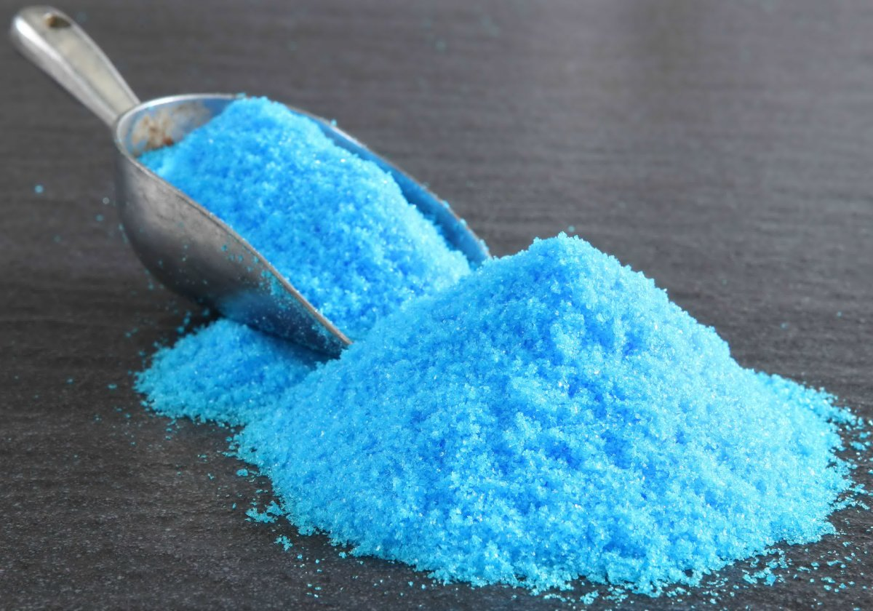
Наши предки не располагали таким богатым ассортиментом средств защиты своих жилищ, как современные жители. Тем не менее, их способы достаточно эффективны и могут с успехом применяться и в наше время. Перечислим основные методы:
- Горячая смола. Обрабатывается сруб в местах соприкосновения с грунтом или водой. Входит в список способов защиты, которые используется и теперь.
- Скипидар. Стены, потолки и полы обрабатывают раствором скипидара с маслом льна (из расчета 1:1). Сюда же добавляли канифоль и расплавленный воск. Так защищали древесину от влаги. Смесь обладает водоотталкивающими свойствами.
- Медный купорос. Если появляется грибок или плесень стены дома покрывают раствором медного купороса. На 2 литра теплой воды понадобится 60 граммов вещества. Для усиления эффекта добавляют 2 ложки уксусной кислоты.
Народные средства отлично себя зарекомендовали. Но у них есть недостатки. На такую поверхность плохо ложатся лакокрасочные изделия. Впрочем, наших предков это мало интересовало.

Современные средства защиты древесины
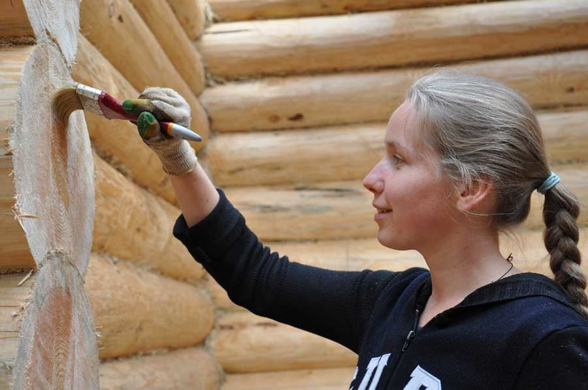
В основном, используют химические растворы. Современные производители предлагают широкий ряд продуктов. Спросом пользуются следующие виды:
- Мастика. Покрывают нижнюю часть сруба. Она защищает от влаги, гниения.
- Антисептики. Используют для защиты от плесени, грибков. После слоя антисептического раствора наносят биозащиту.
- Универсальные пропитки. У них широкий спектр действия. Такие растворы соединяет в себе свойства нескольких препаратов. Защищают и от влаги, и от гниения, и от вредителей.
Секрет от мастера. Разумнее приобрести одно эффективное современное средство для обработки дерева. Так удастся сэкономить.

Правила обработки древесины
Препарат не будет действовать, если не соблюдались правила по его использованию. Дело в том, что поверхность нужно подготовить. Современные средства снабжены руководством. Придерживайтесь инструкции. Обычно производители требуют:
- очистить поверхность от коры;
- дать ей время просохнуть;
- обезжирить.
Универсальные средства подходят для всех типов пород дерева. Но существуют и специальные препараты, например, только для обработки хвойных пород дерева.
Важно, чтобы на улице стояла сухая погода. Осадки сведут на нет действие препарата. Убедитесь, что в ближайшее время не предвидеться дождей.

Портят ли древесину современные средства защиты?
Такой вопрос часто задают те, кто столкнулся с ситуацией по обработке древесины. Бывалые мастера утверждают, что они безопасны для дерева, так как справляются со своим предназначением, то есть защитой, а не разрушением.
А вот для человека некоторые виды опасны. Работы следует производить в перчатках и защитной одежде. Можно использовать респираторные изделия, чтобы защитить органы дыхания. Если такое препарат попал на слизистые или на кожу, следует немедленно удалить средство.
Некоторые из видов защиты от насекомых не несут угрозы для человека или домашних питомцев. Например, репутацией пользуется Биозащита ФХ-052. Производитель указывает срок действие: 35 лет.
Это только еще раз подтверждает мнение о том, что выгоднее покупать именно современные средства защиты для древесины. Консультанты в специализированных магазинах подскажут, какой раствор будет лучшим в вашей ситуации.

